Муниципальное общеобразовательное учреждение
Смоленская основная общеобразовательная школа
Переславского муниципального района
Ярославской области

ПРИНЯТО  педагогическим советом  от 29.08. 2013 года  протокол № 1 | 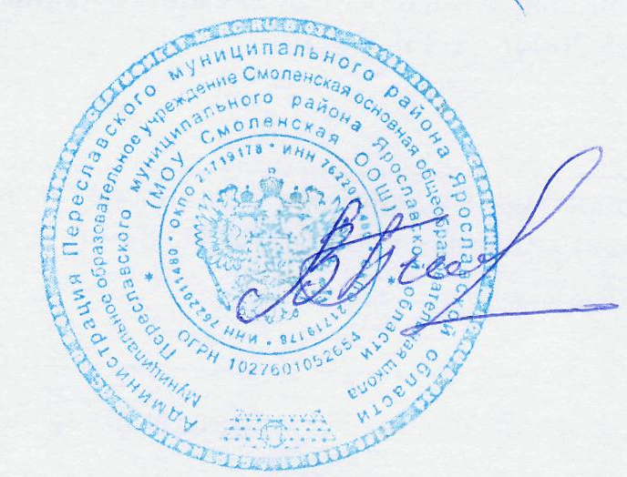  УТВЕРЖДЕНО  и введено в действие  приказом от 02.09.2013 года  № 1/25  Директор__________ В.В. Питерцев

Порядок бесплатного пользования педагогическими работниками
образовательными и методическими услугами
1. Настоящий Порядок регламентирует бесплатное пользование педагогическими работниками образовательными и методическими услугами муниципального общеобразовательного учреждения Смоленской основной общеобразовательной школы
Переславского муниципального района Ярославской области (далее – Учреждение).
2. Пользование образовательными услугами
2.1. Педагогические работники, при условии положительного решения директора Учреждения и в случае наличия финансовых средств, имеют право на бесплатное обучение по дополнительным общеобразовательным программам (в объедениях, предусматривающих возможность обучения взрослых), реализуемым Учреждением.
2.2. Для обучения по программам, указанным в пункте 2.1. настоящего Порядка, педагогический работник обращается с заявлением на имя директора Учреждения.
3. Пользование методическими услугами
3.1. Педагогические работники имеют право на бесплатное пользование следующими методическими услугами:
– использование методических разработок, имеющихся в Учреждении;
– методический анализ результативности образовательной деятельности по данным различных измерений качества образования;
– помощь в разработке учебно-методической и иной документации, необходимой для осуществления профессиональной деятельности;
– помощь в освоении и разработке инновационных программ и технологий;
– участие в конференциях, проблемных и тематических семинарах, методических объединениях, творческих лабораториях, групповых и индивидуальных консультациях, педагогических чтениях, мастер-классах, методических выставках, других формах методической работы;
– получение методической помощи в осуществлении экспериментальной и инновационной деятельности.
3.2. Для получения методической помощи педагогический работник может обратиться к директору Учреждения, заместителю директора Учреждения по учебно-воспитательной работе.

